Муниципальное Автономное общеобразовательное учреждение лицей №4
(ТМОЛ)

ИССЛЕДОВАТЕЛЬСКАЯ РАБОТА
ПО ГЕОГРАФИИ
НА ТЕМУ:

«ВЛИЯНИЕ
ГЛОБАЛЬНОГО ПОТЕПЛЕНИЯ
НА РАСТИТЕЛЬНЫЙ МИР
г. ТАГАНРОГА»

Подготовила: ученица 6 А класса
МАОУ лицей №4 (ТМОЛ)
Насонова Арина
Преподаватель: учитель географии
Сычев Николай Васильевич.

Таганрог, 2020 г.
CОДЕРЖАНИЕ

- Введение стр. 3
- Глобальное потепление стр.4
- Мои наблюдения стр.5
- Как помочь растениям? стр.7
- Заключение стр.9
- Литература стр.10

-2-
«В тот год осенняя погода
Стояла долго на дворе,
Зимы ждала, ждала природа.
Снег выпал только в январе».
А.С. Пушкин «Евгений Онегин»(1)
Введение
В последние годы климат на Земле заметно меняется: одни страны страдают от аномальной жары, другие от слишком суровых и снежных зим, непривычных для этих мест. Если взять наш город, то в нем в этом году наблюдается аномально теплая погода в начале зимы. Средняя температура воздуха в декабре была ночью 0…+1 °С, днем +3…+5.°С Сравнивая с предыдущими годами, то температура воздуха была значительно ниже.
Причина погодной аномалии в том, что теплые циклоны из Атлантики преграждают путь холодным арктическим антициклонам.(2)
Актуальность работы: наверное, нас уже не так удивит цветение подснежников в декабре, ведь все мы помним сказку «Двенадцать месяцев» Но это всего лишь сказка, а нас интересует реальность. Ведь мы живем в городе и роль озеленения территории крайне важна, т. к. именно растительные насаждения являются естественными фильтрами для воздушного бассейна и создают благоприятный для жизни микроклимат. Наш город уникальный! Таганрог славен своей уникальной флорой. Чего только стоит парк им. М. Горького! Это старейший парк, в котором можно встретить редчайшие деревья: дуб Черешчатый, Гинкго Двулопасный, липы, акации, шелковицы и многие другие. Наш город – оазиз зелени, поэтому нас волнует влияние длительной
- А.С. Пушкин «Евгений Онегин (сборник)» - М.: ЛитагентВечеe, 2017;
- https://tion.ru/blog/globalnoe-poteplenie/.
-3-
оттепели на их состояние.
Цель исследования: узнать, какое влияние на флору г. Таганрога окажет глобальное потепление.
Задачи:
1.Узнать из дополнительной литературы о глобальном потеплении, «климатическом опустынивании»;
2. Проанализировать научную информацию по выбранной теме;
3. В течение декабря и января следить за погодой и наблюдать за растениями;
4.Проанализировать и сделать выводы.
Объектом исследования стали погода и растения г. Таганрога.
Предмет исследования: как скажется глобальное потепление на растительный мир г. Таганрога
Гипотеза: предположим, что глобальное потепление влияет на растительный мир.
Практическая значимость работы: материал можно использовать на уроках географии, а также для создания благоприятных условий по содержанию растений на школьных участках, клумбах и садовых участках.
В работе использовались такие методы исследования, как: анализ литературы, наблюдение, описание, сравнительный анализ.
Глобальное потепление
Глобальное потепление — это показатель роста средней температуры окружающей среды за последний век. Проблема его заключается в том, что, начиная с 1970-х годов, этот показатель стал увеличиваться в несколько раз
-4-
быстрее. Основная причина этого кроется в усилении индустриальной деятельности человека. Повысилась температура не только воды, но и воздуха примерно на 0,74 °С. Несмотря на такое маленькое значение, последствия могут быть колоссальными, если верить научным работам.
Последствия глобального потепления включают повышение уровня моря, региональные изменения осадков, более частые экстремальные погодные явления, такие как жара и расширение пустынь.(3)
Опусты́нивание или дезертификация — деградация земель в аридных, полуаридных и засушливых областях земного шара, вызванная как деятельностью человека (антропогенными причинами), так и природными факторами и процессами.
Термин «климатическое опустынивание» был предложен в 1940-х годах французским исследователем Обервилем. Понятие «земля» в данном случае означает биопродуктивную систему, состоящую из почвы, воды, растительности, прочей биомассы, а также экологические и гидрологические процессы внутри системы.(4)
В мире наблюдается увеличение территории южных природных зон. Пустынные зоны не только меняются, но и расширяются.
Мои наблюдения
Глобальное потепление! Климатическое опустынивание! Понятия вроде общие и, на первый взгляд, от нас далекие. Но давайте подумаем
Несмотря на то, что заканчивается уже второй месяц зимы теплая погода продолжает свое шествие. Почти все эти дни стояли теплые солнечные дни. Лишь только сейчас, в середине января, температура опустилась до 0…-2°С и
- https://ru.wikipedia.org/wiki/Глобальное потепление;
- https://ru.wikipedia.org/wiki/Опустынивание.
-5-

то, только ночью, а днем так же тепло. Интересно, а какой была температура воздуха в декабре и январе последние 5 лет?
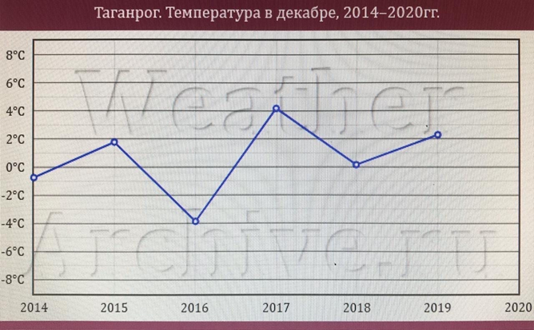
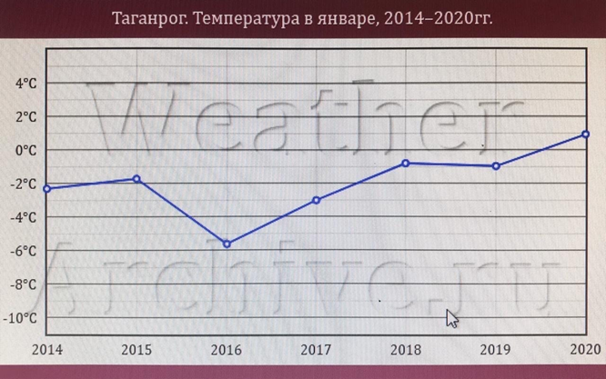(5)
На графике видно, что температура воздуха повысилась. Следовательно, на лицо потепление.
5.https://weatherarchive.ru/Temperature/Taganrog/January-2020
-6-
В течение семи недель я наблюдала, как теплая погода повлияет на растения, растущие у нас в саду, а именно за Черешней и кустом розы. Начнется ли у них период вегетации (выход растения из покоя)?

 | Декабрь (по неделям) |  |  |  | Январь (по неделям)
растения | 1 | 2 | 3 | 4 | 1 | 2 | 3
Деревья  (почки черешни) | ⌀ 11мм. | ⌀11 мм. | ⌀11мм. | ⌀11мм. | ⌀11,5мм. | ⌀12мм. | ⌀12мм.
Кусты  роз  (побеги) | - | - | Наметилась почка | Длина 4мм | Длина  6мм. | Длина 7мм. | Длина 9мм.

В первом месяце зимы было тепло, но в саду особенных изменений не наблюдалось. А вот к началу второго месяца стали набухать почки, розы пустили побеги. Даже цветы Ирисы проросли. Начался процесс вегетации.
Изменения наблюдались не только у меня в саду. Я побывала в парке им. Горького, в сквере у памятника Петру I и отметила, что там зеленым ковром покрыты лужайки, на клумбах красуются цветы, на деревьях и кустарниках также набухли почки, кусты роз пустили побеги. А главное, распустилась верба! Все это говорит о том, что растения выходят из периода покоя в период вегетации.
Как помочь растениям?
Чем же мы можем помочь растениям? Как добиться хорошего урожая? Ведь, несмотря на то, что в магазине можно купить любое варенье, мы следуем семейной традиции - варим его сами.
-7-
В данном случае, конечно, растениям поможет только нормализация зимней температуры до привычных значений, но сделать это невозможно. Приведу некоторые приемы, которые теоретически могут помочь растениям справиться с теплой зимой и не пойти в рост.
В первую очередь нужно побелить все штамбы и скелетные сучья садовой краской, чтобы максимально снизить нагрев ствола солнечными лучами.
Можно поливать растения ледяной водой или укладывать в основание лед, который при слабой отрицательной температуре таять не будет. Лед можно прикрыть опилками, чтобы продлить его нахождение под растениями в неизменном виде
Иногда бывает, применяют опрыскивание бордосской жидкостью или медными купоросом 2-3%, якобы такие обработки тормозят выход растений из периода покоя. Так поступить тоже можно, но без большой надежды на положительный результат.
Что делать с укрытиями?
Что касается растений под укрытиями, то желательно на период тепла, укрытия убрать. Под укрытиями температура будет еще выше, будет скапливаться влага, которая не будет испаряться, есть риск возникновения и развития грибной инфекции и выпревания побегов и почек. Как только по прогнозу будет похолодание, то укрытия нужно вернуть на место.(6)

6.https://antonovsad.ru/anomalnaya-zima-kak-zashchitit-rasteniya-ot-syurprizov-pogody-3156/
-8-
Заключение
Итак, мы предположили, что глобальное потепление влияет на растительный мир. В ходе наблюдений и анализа я отметила, что, во-первых, средняя температура воздуха в декабре и январе выросла, во-вторых теплая погода в зимнее время оказала плохое влияние на растения, так как вынуждает их выйти из периода покоя в период вегетации. Такой ранний процесс грозит частичному отмиранию растений, так как нарушается годовой цикл развития. А если растения начнут погибать, то начнется так называемый процесс «опустынивания». И возможно, г. Таганрог может оказаться в зоне полупустыни.

-9-
Литература и Интернет-ресурсы
1. А.С. Пушкин «Евгений Онегин (сборник)» - М.: ЛитагентВечеe, 2017;
2. https://tion.ru/blog/globalnoe-poteplenie/;
3. https://ru.wikipedia.org/wiki/Глобальное потепление;
4. https://ru.wikipedia.org/wiki/Опустынивание;
5. https://weatherarchive.ru/Temperature/Taganrog/January-2020;
6. https://antonovsad.ru/anomalnaya-zima-kak-zashchitit-rasteniya-ot-syurprizov-pogody-3156/

-10-

